МКУК «Тайтурский КСК» Клуб с.Холмушино
«Скажем терроризму – НЕТ!»
Ежегодно 3 сентября в России отмечается День солидарности в борьбе с терроризмом. Эта памятная дата России была установлена в 2005 году Федеральным законом «О днях воинской славы России» и связана с трагическими событиями в городе Беслане.
Цели данного мероприятия:
Вспомнить события сентября 2004 года в школе №1 города Беслана;
Вызвать осуждение к действиям террористов.
2 сентября в с.Холмушино, была проведена акция «Скажем терроризму – Нет!», посвящённая Дню солидарности в борьбе с терроризмом и памяти жертв терактов.
Акция прошла в Вайбер «Клуб с. Холмушино, так же жителям были розданы листовки.
Никто не остался равнодушным к страшной беде, которая 1 сентября 2004 года потрясла нашу страну.
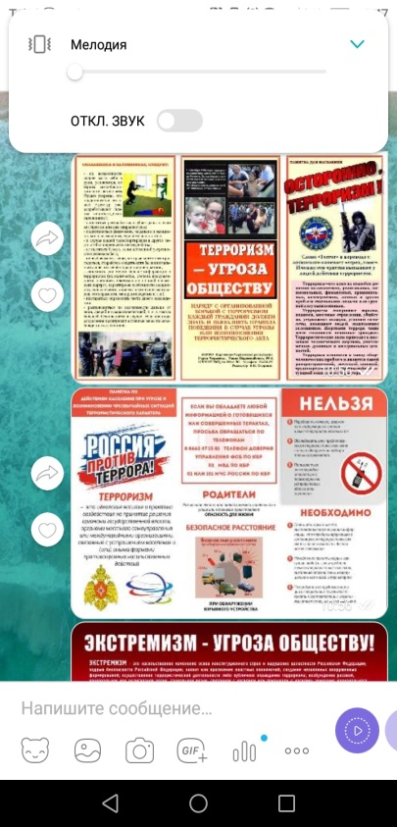
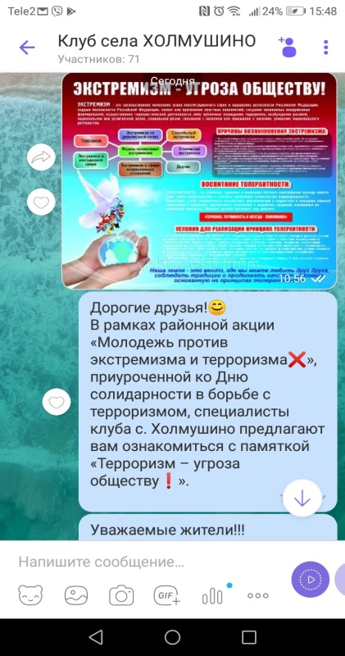
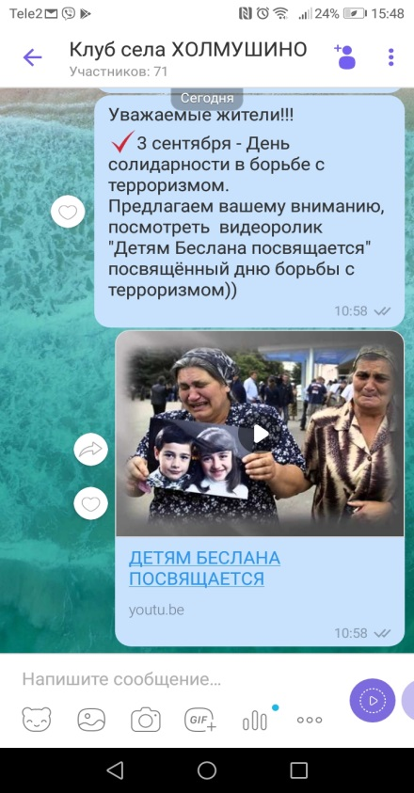

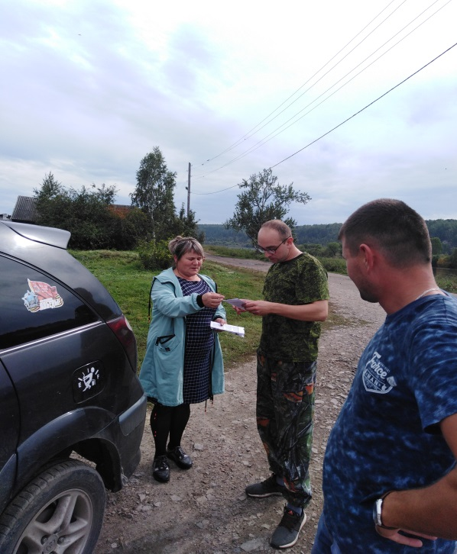

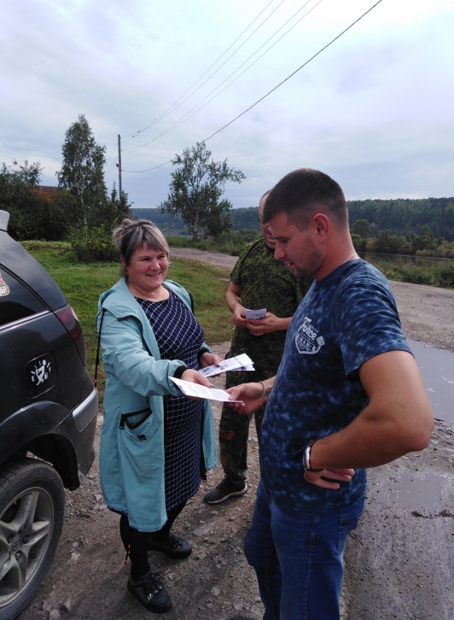

Художественный руководитель Клуба с.Холмушино Чечит.Л.С.

